МИНОБРНАУКИ РОССИИ

ФГБОУ ВО Череповецкий государственный университет

Институт информационных технологий

Кафедра: МПО ЭВМ

Дисциплина: Теория информационных процессов и систем.

ЛАБОРАТОРНАЯ РАБОТА № 2

Тема: Программное моделирование работы автомата Мили

Выполнил: студент гр. 1ИСб-00-2оп-21

Мосейчук Майя Романовна

Проверила: Доцент, к.т.н Ганичева Оксана Георгиевна

2022 год

**Задание:**

Написать программу на языке высокого уровня, моделирующую работу автомата, построенного в 1-ой работе (электронные часы или калькулятор).

Перед написанием программы обязательно прочитать теорию в **учебнике Карпова Ю.Г. "Теория автоматов" стр. 99-100**(глава 3, стр. 95-118)

В программе должны быть предусмотрены:

- реализация с использованием **оператора выбора Switch** (внешний выбор по состояниям, внутренний -  по входным символам).

- ввод исходной строки входных символов (**произвольной длины)**

- отображение информации по входным символам, внутренним состояниям, выходным символам (**протокол работы автомата - см. лекции**)

**Описание работы автомата:**

1.Изначально автомат находится в состоянии s0 (отображение времени);

2.Далее в соответствии с графом конечного автомата, предлагается ввод одной из 3 кнопок (a/b/c);

3.При введении a, автомат переходит в состояние s1 (установка минут);

4.Если ввести b произойдёт смена значения (время), а если ввести a смена состояния в s2;

5.Из s2 (установка часов) можно также изменить значения (время) введя b, и если нажать a, то произойдёт смена состояние в s0;

6.Из s0, введя кнопку c, автомат переходит в состояние s3;

7.В состоянии s3 (установка будильника), есть выбора кнопка b/c, b – смена значения (время), c – переход в состояние s0;

8.Также введя кнопку b из состояния s0, происходит переход в состояние s4 (отображение даты);

9.Из s4 при введении b, происходит переход в состояние s0, а при введении a происходит смена состояние на s5 (установка числа);

10.В состоянии s5 предлагается введение a/b, при введении b произойдёт смена значения (числа), а при введении a автомат перейдёт в состояние s6 (установка месяца);

11.В состоянии s6, предлагается также на ввод a/b, которые b - сменит значение (месяц), а a – переход в состояние s0;

12.Если нужно выйти из автомата, то просто подать на ввод букву, которая не является одной из предлагающихся;

14.Далее происходит вывод протокола автомата в табличном виде.

**Граф конечного автомата:**

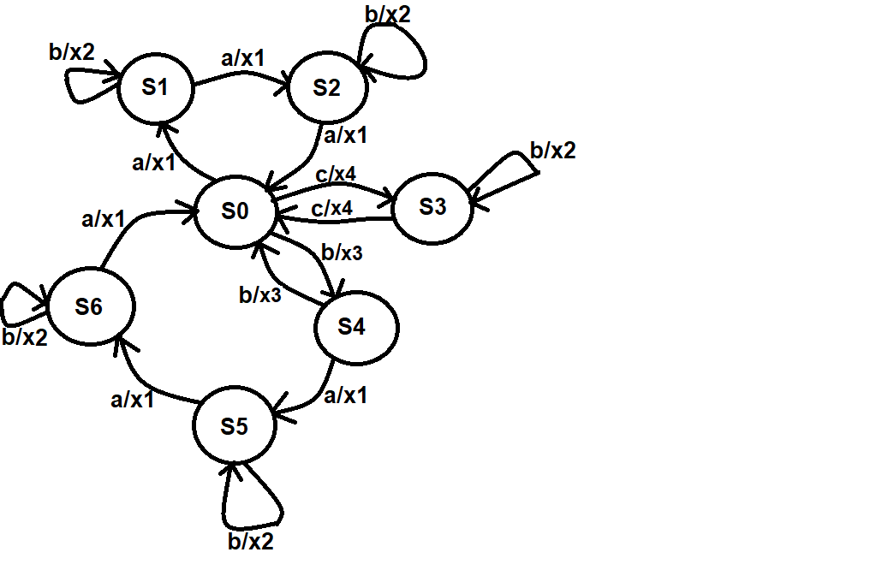

**Таблица переходов δ:**

|  |  |  |  |  |  |  |  |
| --- | --- | --- | --- | --- | --- | --- | --- |
| Состояния/  Входные символы | s0 | s1 | s2 | s3 | s4 | s5 | s6 |
| a | s1 | s2 | s0 | s3 | s5 | s6 | s0 |
| b | s4 | s1 | s2 | s3 | s0 | s5 | s6 |
| c | s3 | s1 | s2 | s0 | s4 | s5 | s6 |

**Таблица выходов λ:**

|  |  |  |  |  |  |  |  |
| --- | --- | --- | --- | --- | --- | --- | --- |
| Состояния/  Входные символы | s0 | s1 | s2 | s3 | s4 | s5 | s6 |
| a | x1 | x1 | x1 | - | x1 | x1 | x1 |
| b | x3 | x2 | x2 | x2 | x3 | x2 | x2 |
| c | x4 | - | - | x4 | - | - | - |

**Структурная схема автомата:**

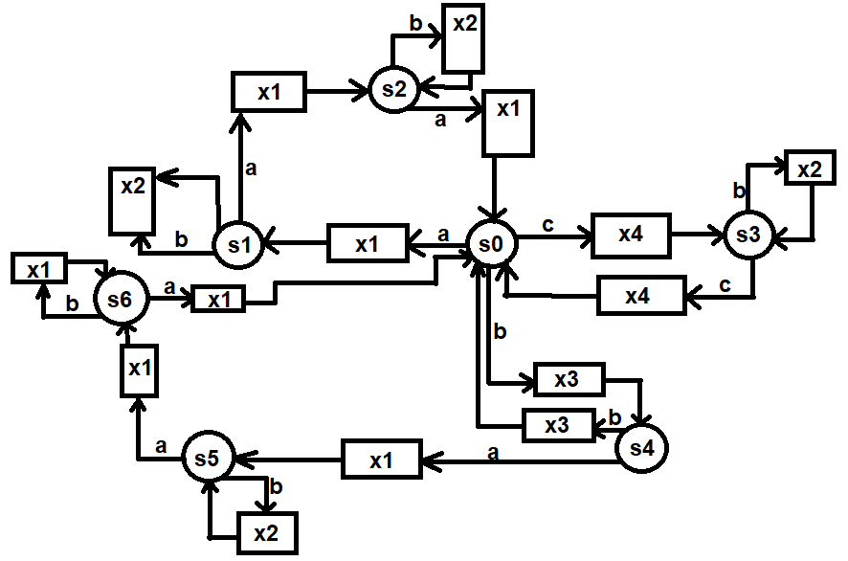

**Текст рабочей программы с комментариями:**

#include <iostream>

using namespace std;

int main() {

setlocale(LC_ALL, "Ru");

int S = 0;

char* prot = new char;//массив для вывода первой строки таблицы с входными данными

char* prot1 = new char;//массив дляя вывода второй строки с переходами состояний

char* prot2 = new char;//массив для вывода третьей строки с выходными данными

char vvod;//кнопка, которая вводится

int a = 0, b = 0, c = 0;//переменные отвечающие за индекс элемента в массивах

prot[a++] = 'X';// для вывода в первой строке x

prot1[b++] = 's';// для вывода в первой строке s

prot2[c++] = 'Y';// для вывода в первой строке y

while (S != 9) {//пока не произойдёт переход в 9 кейс, который произведёт выход из оператора

switch (S) {

case 0://состояние s0

prot1[b++] = '0';// присваиваем значение состояние

cout << "Вы находитесь в состоянии s0" << endl;

cout << "Нажмите кнопку a, b или c (английская раскладка)" << endl;

cin >> vvod;// вводится переменная на вход

if (vvod == 'a') {//если а, то переход в состояние, которое присваивается в s и пополнение таблицы

S = 1;

prot[a++] = 'a';

prot2[c++] = '1';

}

else if (vvod == 'b') {//если b, то также переход в соответствии с s и пополнение таблицы

S = 4;

prot[a++] = 'b';

prot2[c++] = '3';

}

else if (vvod == 'c') {//если с

S = 3;

prot[a++] = 'c';

prot2[c++] = '4';

}

else {//если нужно сделать выход и не равно ни одному входному знаку

S = 9;

}

break;

case 1://в состояниях далее повторяется, а цифра перед кейсом это состояние

prot1[b++] = '1';

cout << "Вы находитесь в состоянии s1" << endl;

cout << "Нажмите кнопку a или b (английская раскладка)" << endl;

cin >> vvod;

if (vvod == 'a') {

S = 2;

prot[a++] = 'a';

prot2[c++] = '1';

}

else if (vvod == 'b') {

S = 1;

prot[a++] = 'b';

prot2[c++] = '2';

}

else {

S = 9;

}

break;

case 2:

prot1[b++] = '2';

cout << "Вы находитесь в состоянии s2" << endl;

cout << "Нажмите кнопку a или b (английская раскладка)" << endl;

cin >> vvod;

if (vvod == 'a') {

S = 0;

prot[a++] = 'a';

prot2[c++] = '1';

}

else if (vvod == 'b') {

S = 2;

prot[a++] = 'b';

prot2[c++] = '2';

}

else {

S = 9;

}

break;

case 3:

prot1[b++] = '3';

cout << "Вы находитесь в состоянии s3" << endl;

cout << "Нажмите кнопку c или b (английская раскладка)" << endl;

cin >> vvod;

if (vvod == 'c') {

S = 0;

prot[a++] = 'c';

prot2[c++] = '4';

}

else if (vvod == 'b') {

S = 3;

prot[a++] = 'b';

prot2[c++] = '2';

}

else {

S = 9;

}

break;

case 4:

prot1[b++] = '4';

cout << "Вы находитесь в состоянии s4" << endl;

cout << "Нажмите кнопку a или b (английская раскладка)" << endl;

cin >> vvod;

if (vvod == 'a') {

S = 5;

prot[a++] = 'a';

prot2[c++] = '1';

}

else if (vvod == 'b') {

S = 0;

prot[a++] = 'b';

prot2[c++] = '3';

}

else {

S = 9;

}

break;

case 5:

prot1[b++] = '5';

cout << "Вы находитесь в состоянии s5" << endl;

cout << "Нажмите кнопку a или b (английская раскладка)" << endl;

cin >> vvod;

if (vvod == 'a') {

S = 6;

prot[a++] = 'a';

prot2[c++] = '1';

}

else if (vvod == 'b') {

S = 5;

prot[a++] = 'b';

prot2[c++] = '2';

}

else {

S = 9;

}

break;

case 6:

prot1[b++] = '6';

cout << "Вы находитесь в состоянии s6" << endl;

cout << "Нажмите кнопку a или b (английская раскладка)" << endl;

cin >> vvod;

if (vvod == 'a') {

S = 0;

prot[a++] = 'a';

prot2[c++] = '1';

}

else if (vvod == 'b') {

S = 6;

prot[a++] = 'b';

prot2[c++] = '2';

}

else {

S = 9;

}

break;

case 9:// как только введена неправильная переменная происходит выход из оператора

break;

}

}

cout << "Протокол работы автомата:" << endl;//печать протокола работы автомата по массивам

for (int i = 0; i < a; i++) {

cout << prot[i] << ' ';

}

cout << endl;

for (int i = 0; i < b; i++) {

cout << prot1[i] << ' ';

}

cout << endl;

for (int i = 0; i < c; i++) {

cout << prot2[i] << ' ';

}

}

**Результаты тестирование автомата:**

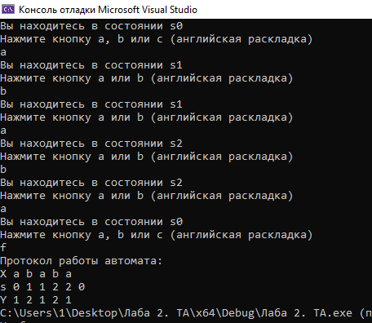

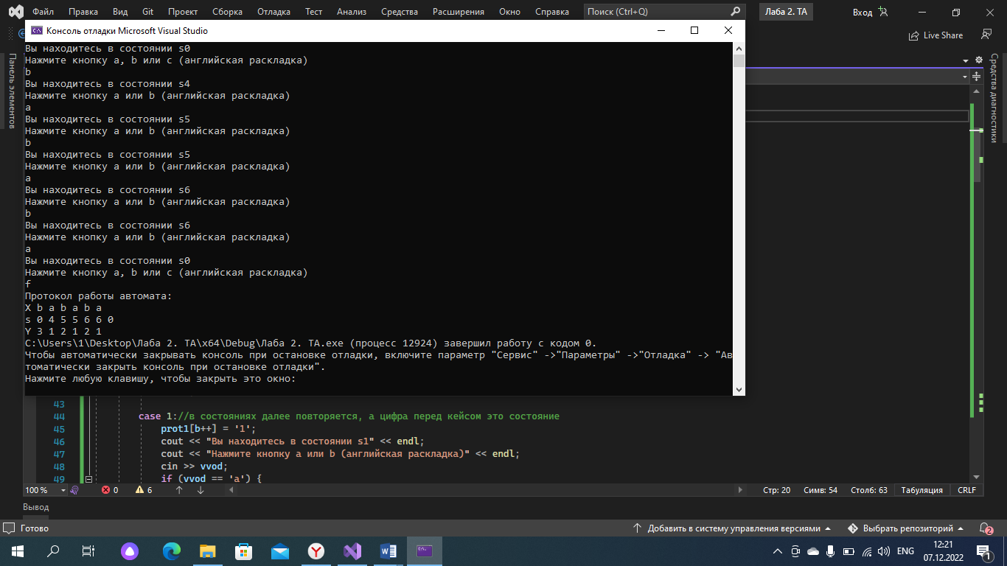

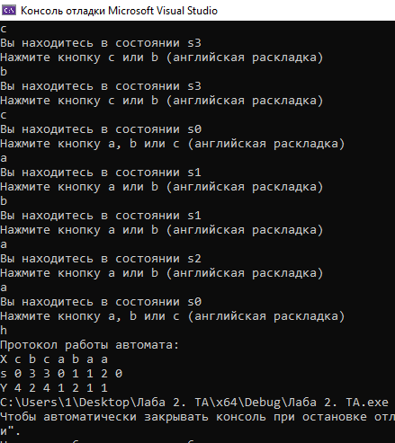

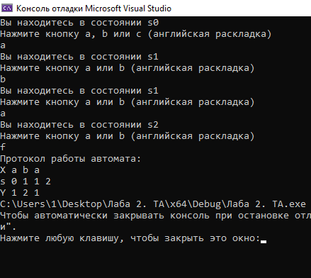

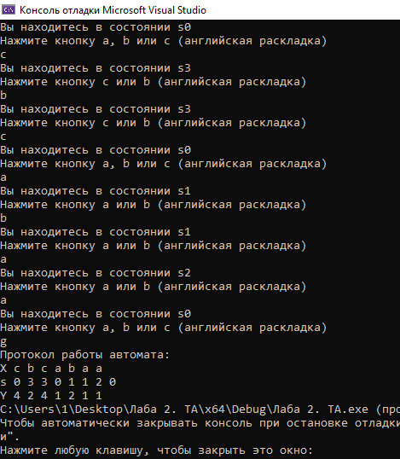

**Вывод:**

В данной работе я научилась написанию конечного автомата на языке высокого уровня, сделав его сама.